Invitasjon til Forelderettleiing COS,
cirkle of security 1.mars- 17. mars 2021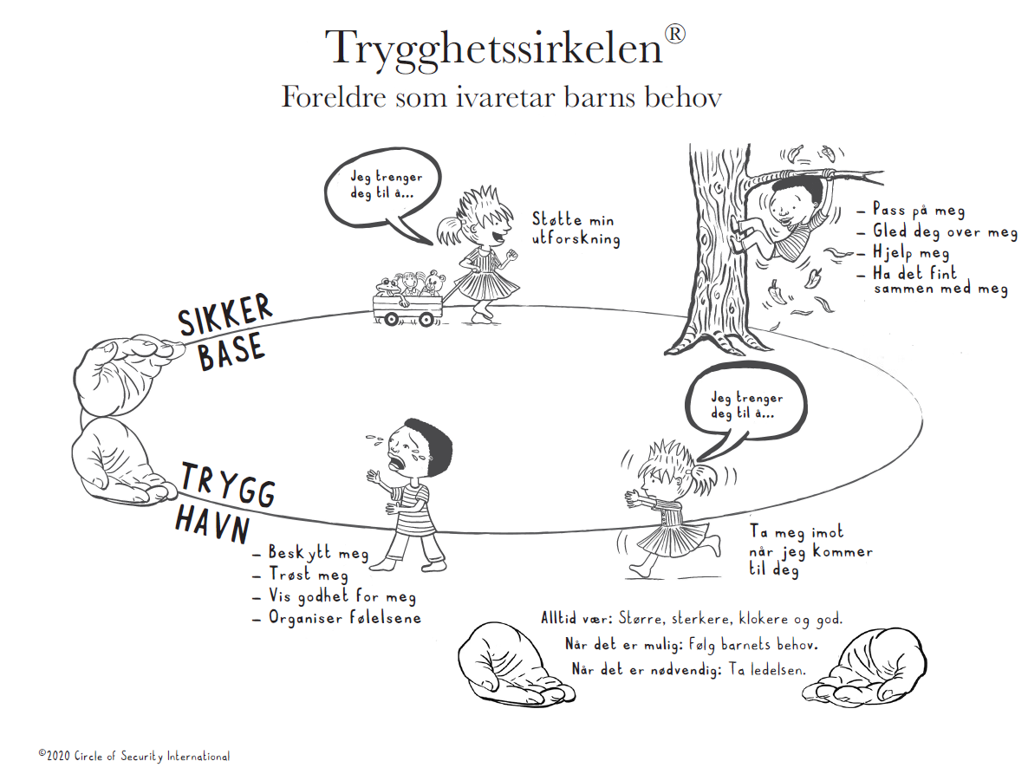
1.mars klokka 17.00:
Velkommen til Circel of Security Parenting
Utforskning av barnets behov rundt heile Trygghetsirkelen
3. mars klokka 17.00:
«Å være saman med» på Trygghetssirkelen
08. mars klokka 17.00:
Å være saman med spedbarn på Sirkelen
10. mars klokka 17.00:
Veien til trygghet
15. mars klokka 17.00:
Utforsking av det vi strever med
17. mars klokka 17.00:
Brudd og reparasjon i relasjoner. Oppsummering og feiring
Stad: Eid helsestasjon. Kvart møte varer ca. 1,5 – 2 timar.
Foreldre til alle barn er velkomne til å delta. Det er anbefalt å møte til alle kurs fordi dei ulike kapittel bygger på kvarandre. Det er ønskeleg med barnepass under kurset for å greie å halde fokus på kurset. Begrensa tal plassar. Kontaktperson: Berit Kragseth tlf. 95009037 og Mari Solheim tlf. 95063793.
https://stad.kommune.no/tenester/helse-og-omsorg/helsestasjon/foreldrerettleiing/
Påmelding innan: 26. februar 2021

